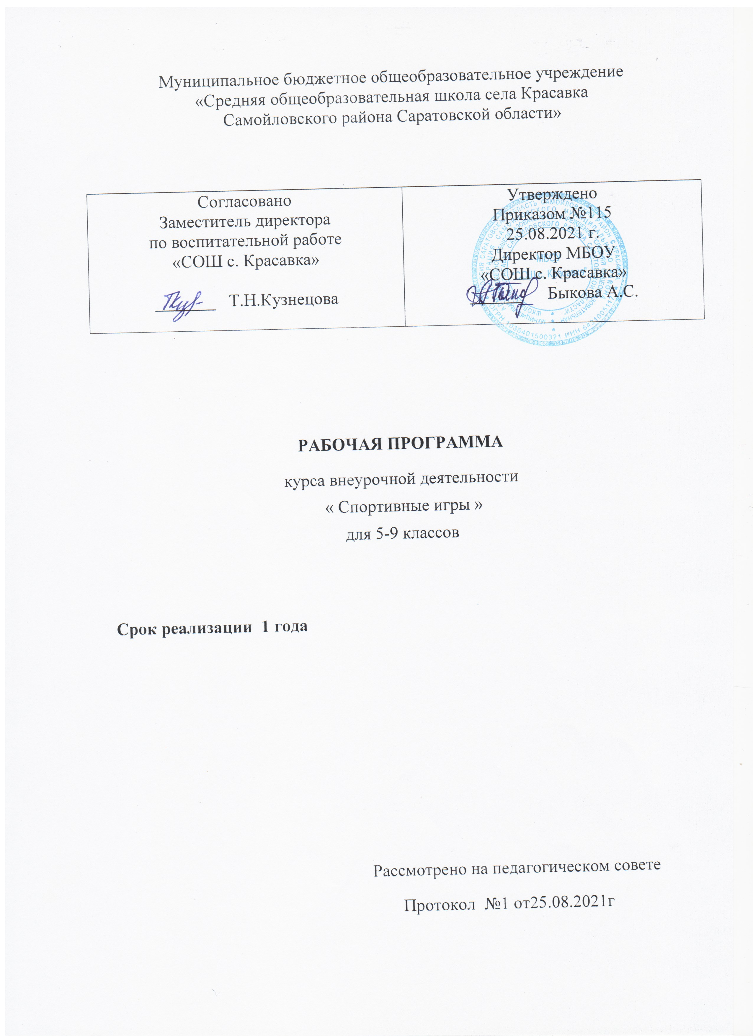

- Планируемые результаты освоения курса внеурочной деятельности
«Спортивные игры»

В процессе обучения и воспитания собственных установок, потребностей в значимой мотивации на соблюдение норм и правил здорового образа жизни, культуры здоровья у обучающихся формируются личностные, метапредметные и предметные результаты.

Личностные результаты обеспечиваются через формирование базовых национальных ценностей; предметные – через формирование основных элементов научного знания, а метапредметныерезультаты – через универсальные учебные действия (далее УУД).
Личностные результаты отражаются в индивидуальных качественных свойствах обучающихся:
- формирование культуры здоровья – отношения к здоровью как высшей ценности человека;
- развитие личностных качеств, обеспечивающих осознанный выбор поведения, снижающего или исключающего воздействие факторов, способных нанести вред физическому и психическому здоровью;
- формирование потребности ответственного отношения к окружающим и осознания ценности человеческой жизни.
Метапредметные результаты:
- способность выделять ценность здоровья, здорового и безопасного образа жизни как целевой приоритет при организации собственной жизнедеятельности, взаимодействии с людьми;
- умение адекватно использовать знания о позитивных и негативных факторах, влияющих на здоровье;
- способность рационально организовать физическую и интеллектуальную деятельность;
- умение противостоять негативным факторам, приводящим к ухудшению здоровья;
- формирование умений позитивного коммуникативного общения с окружающими.

Виды УУД, формируемые на занятиях внеурочной деятельности:
Личностные | Регулятивные | Познавательные | Коммуникативные
1.Самоопре-деление  2.Смысло-образование | 1.Соотнесение известного и неизвестного  2.Планирование  3.Оценка  4.Способность к волевому усилию | 1.Формулирование цели  2.Выделение необходимой информации  3.Структурирование  4.Выбор эффективных способов решения учебной задачи  5.Рефлексия  6.Анализ и синтез  7.Сравнение  8.Классификации  9.Действия постановки и решения проблемы | 1.Строить продуктивное взаимодействие между сверстниками и педагогами  2.Постановка вопросов  3.Разрешение конфликтов

Оздоровительные результаты программы внеурочной деятельности:
- осознание обучающимися необходимости заботы о своём здоровье и выработки форм поведения, которые помогут избежать опасности для жизни и здоровья, а значит, произойдет уменьшение пропусков по причине болезни и произойдет увеличение численности обучающихся, посещающих спортивные секции и спортивно-оздоровительные мероприятия;
- социальная адаптация детей, расширение сферы общения, приобретение опыта взаимодействия с окружающим миром.
Первостепенным результатом реализации программы внеурочной деятельности будет сознательное отношение обучающихся к собственному здоровью.
Предметные результаты:
Приобретаемый опыт проявляется в знаниях и способах двигательной деятельности, умениях творчески их применять при решении практических задач, связанных с организацией и проведением самостоятельных занятий физической культурой.
В ходе реализация программы внеурочной деятельности по спортивно-оздоровительному направлению «Спортивные игры»
выпускник научится:
- пониматьособенности воздействия двигательной активности на организм человека;
- осуществлятьправила оказания первой помощи;
- определятьспособы сохранения и укрепление здоровья;
- использоватьсвои права и права других людей;
- пониматьвлияние здоровья на успешную учебную деятельность;
- оцениватьзначение физических упражнений для сохранения и укрепления здоровья;
- использоватьправила безопасного поведения во время занятий спортивными играми;

выпускник получит возможностьнаучиться:
- составлять индивидуальный режим дня и соблюдать его;
- выполнять физические упражнения для развития физических навыков;
- заботиться о своем здоровье;
- применять коммуникативные и презентационные навыки;
- оказывать первую медицинскую помощь при травмах;
- находить выход из стрессовых ситуаций;
- принимать разумные решения по поводу личного здоровья, а также сохранения и улучшения безопасной и здоровой среды обитания;
- адекватно оценивать своё поведение в жизненных ситуациях;
- отвечать за свои поступки;
- отстаивать свою нравственную позицию в ситуации выбора.
- выполнять технические приёмы и тактические действия;
- играть в спортивные игры с соблюдением основных правил;

Основной показатель реализации программы «Спортивные игры» стабильность состава занимающихся, динамика прироста индивидуальных показателей выполнения программных требований по уровню подготовленности занимающихся, выраженных в количественных показателях физического развития, физической, технической, тактической, интегральной и теоретической подготовки (по истечении каждого года), результаты участия в соревнованиях.
2.Содержание программы внеурочной деятельности.

Общая физическая подготовка
Основная стойка, построение в шеренгу. Упражнения для формирования осанки. Общеукрепляющие упражнения с предметами и без предметов.
Ходьба на носках, пятках, в полу приседе, в приседе, быстрым широким шагом. Бег по кругу, с изменением направления и скорости. Прыжки с поворотом на 90°, 180º, со скакалкой. Лазание по канату. Кувырки, перекаты, стойка на лопатках, акробатическая комбинация.

Баскетбол

1.Основы знаний.Основные части тела. Мышцы, кости и суставы. Как укрепить свои кости и мышцы. Физические упражнения. Режим дня и режим питания.Товарищ и друг. В чём сила командной игры. Физические упражнения – путь к здоровью, работоспособности и долголетию. Антропометрические измерения. Питание и его значение для роста и развития. Что общего в спортивных играх и какие между ними различия? Закаливание организма.
2. Специальная подготовка.Броски мяча двумя руками стоя на месте (мяч снизу, мяч у груди, мяч сзади над головой);
передача мяча (снизу, от груди, от плеча); ловля мяча на месте и в движении – низко летящего и летящего на уровне головы.
Стойка игрока, передвижение в стойке. Остановка в движении по звуковому сигналу. Подвижные игры: «Охотники и утки», «Летает – не летает»; игровые упражнения «Брось – поймай», «Выстрел в небо» с малыми и большими мячами. Специальные передвижения без мяча в стойке баскетболиста. Остановка прыжком. Ловля и передача мяча двумя руками от груди на месте и в движении. Ведение мяча, правой и левой рукой по прямой, по дуге, с остановками по сигналу. Бросок мяча двумя руками от груди с отражением от щита с места, после ведения и остановки.
Подвижные игры: «Мяч среднему», «Мяч соседу», эстафеты с ведением мяча и с броском мяча после ведения и остановки. Специальные передвижения без мяча в стойке баскетболиста. Остановка в два шага и прыжком. Ловля и передача мяча двумя руками от груди с шагом и со сменой мест, в движении. Ведение мяча правой и левой рукой с изменением направления.
Бросок мяча двумя руками от груди с отражением от щита с места, бросок одной рукой после ведения.
Подвижные игры: «Попади в кольцо», «Гонка мяча», эстафеты с ведением мяча и с броском мяча после ведения.
Футбол

1.Основы знаний.Влияние занятий футболом на организм школьника. Причины переохлаждения и перегревания организма человека. Признаки простудного заболевания.Утренняя физическая зарядка. Пред матчевая разминка. Что запрещено при игре в футбол. Различие между футболом и мини-футболом (фут залом). Физическая нагрузка и её влияние на частоту сердечных сокращений (ЧСС). Закаливание организма зимой.
2. Специальная подготовка. Удар внутренней стороной стопы по неподвижному мячу с места, с одного-двух шагов; по мячу, катящемуся навстречу. Передачи мяча в парах. Подвижные игры: «Точная передача», «Попади в ворота». Остановка катящегося мяча. Ведение мяча внешней и внутренней частью подъёма по прямой, по дуге, с остановками по сигналу, между стойками, с обводкой стоек. Остановка катящегося мяча внутренней частью стопы. Подвижные игры: «Гонка мячей», «Метко в цель», «Футбольный бильярд». Удар ногой с разбега по неподвижному и катящемуся мячу в горизонтальную (полоса шириной 1,5 метра, длиной до 7-8 метров) и вертикальную (полоса шириной 2 метра, длиной 5-6 метров) мишень. Ведение мяча между предметами и с обводкой предметов. Подвижные игры: «Передал – садись», «Передай мяч головой».

Волейбол

1.Основы знаний.Волейбол – игра для всех. Основные линии разметки спортивного зала. Положительные и отрицательные черты характера. Здоровое питание. Экологически чистые продукты. Утренняя физическая зарядка.Основные правила игры в волейбол. Что такое безопасность на спортивной площадке. Правила безопасности при занятиях спортивными играми. Гигиенические правила – как их соблюдение способствует укреплению здоровья. Основные правила игры в волейбол. Самоконтроль и его основные приёмы. Мышечная система человека. Понятие о здоровом образе жизни. Режим дня и здоровый образ жизни. Утренняя физическая зарядка.
2. Специальная подготовка. Специальная разминка волейболиста.Броски мяча двумя руками стоя в стену, в пол, ловля отскочившего мяча, подбрасывание мяча вверх и ловля его на месте и после перемещения. Перебрасывание мяча партнёру в парах и тройках - ловля мяча на месте и в движении – низко летящего и летящего на уровне головы.
Стойка игрока, передвижение в стойке. Подвижные игры: «Брось и попади», «Сумей принять»; игровые упражнения «Брось – поймай», «Кто лучший?» Подводящие упражнения для обучения прямой нижней и боковой подаче. Подбрасывание мяча на заданную высоту и расстояние от туловища.
Подвижные игры: «Волна», «Неудобный бросок». Приём мяча снизу двумя руками. Передача мяча сверху двумя руками вперёд-вверх. Нижняя прямая подача. Подвижные игры: «Не давай мяча водящему», «Круговая лапта».

3. Тематическое планирование с указанием количества часов, отводимых на освоение каждой темы (раздела)

№  п/п | Спортивные игры | Количество часов
 |  | Всего | Теория | Практика
1 | Баскетбол | 7 | 1 | 6
2 | Футбол | 7 | 1 | 6
3 | Волейбол | 20 | 2 | 18
 | ИТОГО: | 34 | 4 | 30

Календарно – тематическое планирование
курса внеурочной деятельности
«Спортивные игры»

Класс: 5 - 9

Учитель: Шишкина Оксана Ивановна

Учебники:

- Гринлер К. и др. «Физическая подготовка футболистов», М: ПК, 1976.
- Зимин А.М. «Первые шаги в баскетболе. Учебное пособие для учащихся и учителей» М.: «Просвещение» 1992г.
- Колос В.М. «Баскетбол: теория и практика» Минск 1989г.
- Внеурочная деятельность учащихся. Волейбол: пособие для учителей и методистов/Г.А.Колодиницкий, В.С. Кузнецов, М.В. Маслов.- М.: Просвещение, 2011.-77с.: ил.
- Справочник учителя физической культуры/авт.-сост. П.А. Киселев, С.Б. Кисилева.- Волгоград: Учитель, 2011.- 251с.

№ |  | Тема | Кол-во часов | Дата проведения |  | Примечание
 |  |  |  | по плану | по факту
Баскетбол
1 |  | Инструктаж по Т.Б.при игре в баскетбол. Стойки игрока. Перемещение в стойке. | 1
2 |  | Ведение мяча. | 1
3 |  | Ловля и передача мяча одной и двумя руками. | 1
4 |  | Броски мяча в кольцо двумя руками. | 1
5 |  | Броски мяча в кольцо одной рукой. | 1
6 |  | Игра в защите. | 1
7 |  | Игра в нападении. | 1
 |  | Футбол
8 |  | Инструктаж по Т.Б.при игре в футбол. Стоики и перемещения. Удар внутренней стороной стопы по неподвижному мячу с места, с одного-двух шагов. | 1
9 |  | Удар внутренней стороной стопы по мячу, катящемуся навстречу. | 1
10 |  | Ведение мяча между предметами и с обводкой предметов. | 1
11 |  | Остановка катящегося мяча внутренней стороной стопы и подошвой. | 1
12 |  | Передачи мяча в парах Комбинации из освоенных элементов: ведение, удар (пас), прием мяча, остановка. | 1
13 |  | Подвижные игры: «Точная передача», «Попади в ворота». | 1
14 |  | Игра в футбол по упрощённым правилам (мини-футбол). | 1
 |  | Волейбол
15 |  | Инструктаж по Т.Б. при игре в волейбол. Техника игры в волейбол. Правила и обязанности игроков. | 1
16 |  | Нижняя прямая подача мяча с расстояния 3-6 м от сетки. | 1
17 |  | Верхняя прямая подача (с расстояния 3-6 метров от сетки, через сетку). | 1
18 |  | Прием мяча снизу двумя руками над собой и на сетку. | 1
19 |  | Прием подачи. | 1
20 |  | Закрепление техники приема мяча с подачи. | 1
21 |  | Передачи мяча сверху двумя руками на месте и после перемещения. | 1
22 |  | Прямой нападающий удар после подбрасывания мяча партнером. | 1
23 |  | Индивидуальные действия игроков в зависимости от позиции игрока на площадке. | 1
24 |  | Индивидуальные тактические действия в защите. | 1
25 |  | Передача мяча в двойках, тройках, через сетку, в заданную часть площадки. | 1
26 |  | Комбинации из освоенных элементов. | 1
27 |  | Закрепление техники передачи мяча.
28 |  | Прием мяча, отраженного сеткой. Одиночное блокирование и страховка. | 1
29 |  | Подвижные игры и эстафеты. | 1
30 |  | Правилам мини-волейбола. Игра и игровые задания. | 1
31 |  | Игра по правилам в пионербол. | 1
32 |  | Подвижные игры. | 1
33 |  | Учебная игра. | 1
34 |  | Двусторонняя учебная игра. | 1
 |  | Физическая подготовка в процессе занятий.
 | Итого |  | 34

Краткие сведения о коллективе:

- Вид группы – смешанный от 10 до 16 лет;
- Состав группы – постоянный;
- Особенности набора детей – свободный;
- Форма занятий – групповая, разновозрастная;
- Количество обучающихся – 10 человек;
- Количество занятий и учебных часов в неделю – 1 раз по 1-му часу;
- Количество занятий и учебных часов за год – 34 занятий, 34 часов;
- Место проведения занятий – спортивный зал, спортивная площадка на улице.

